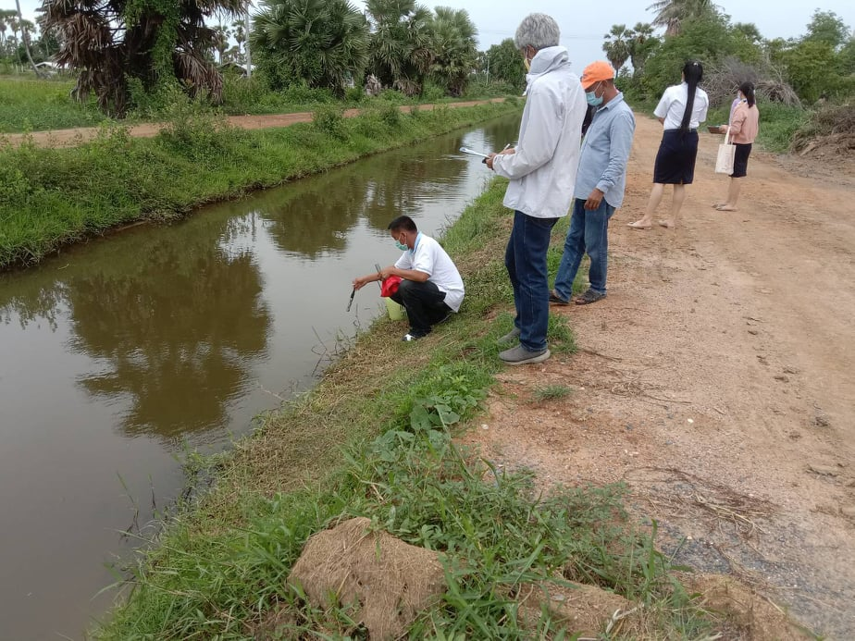
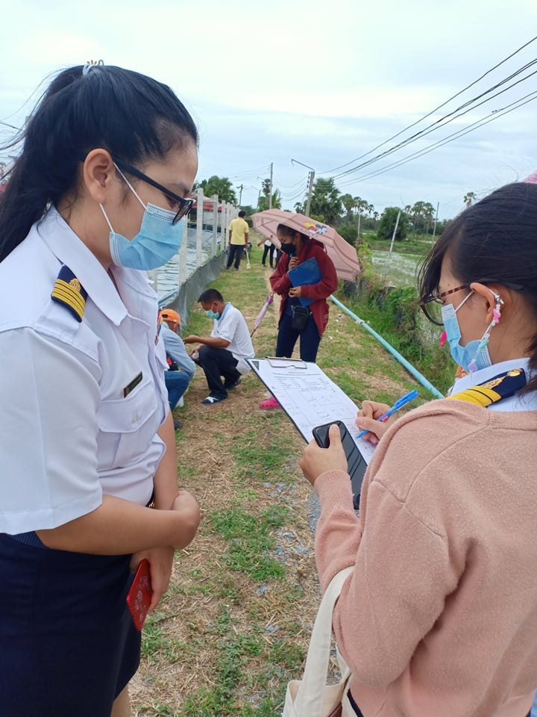
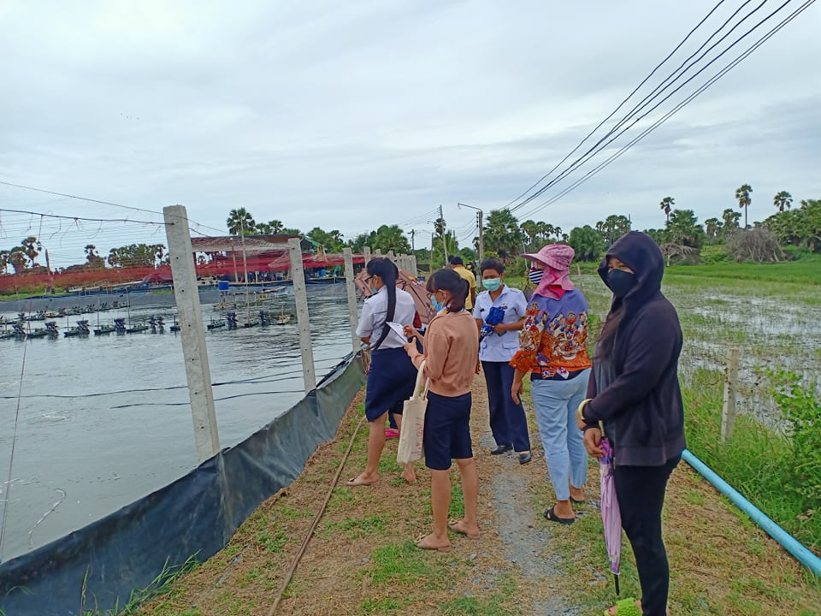
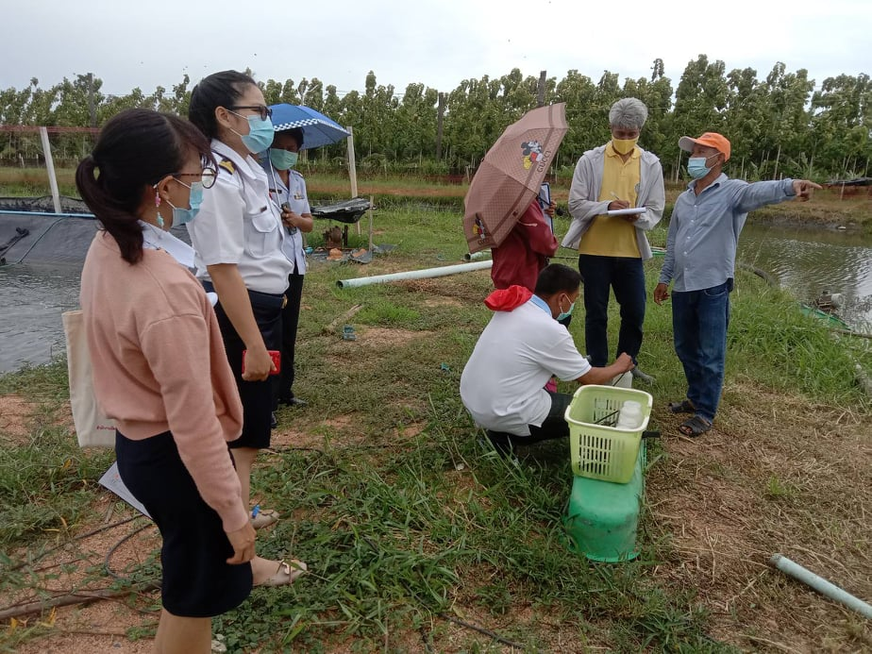
ลงพื้นที่ตรวจสอบเหตุร้องเรียนบ้านนายขวัญใจ รุ่งเพียร หมู่ 3 ต.บางจาน อ.เมือง

